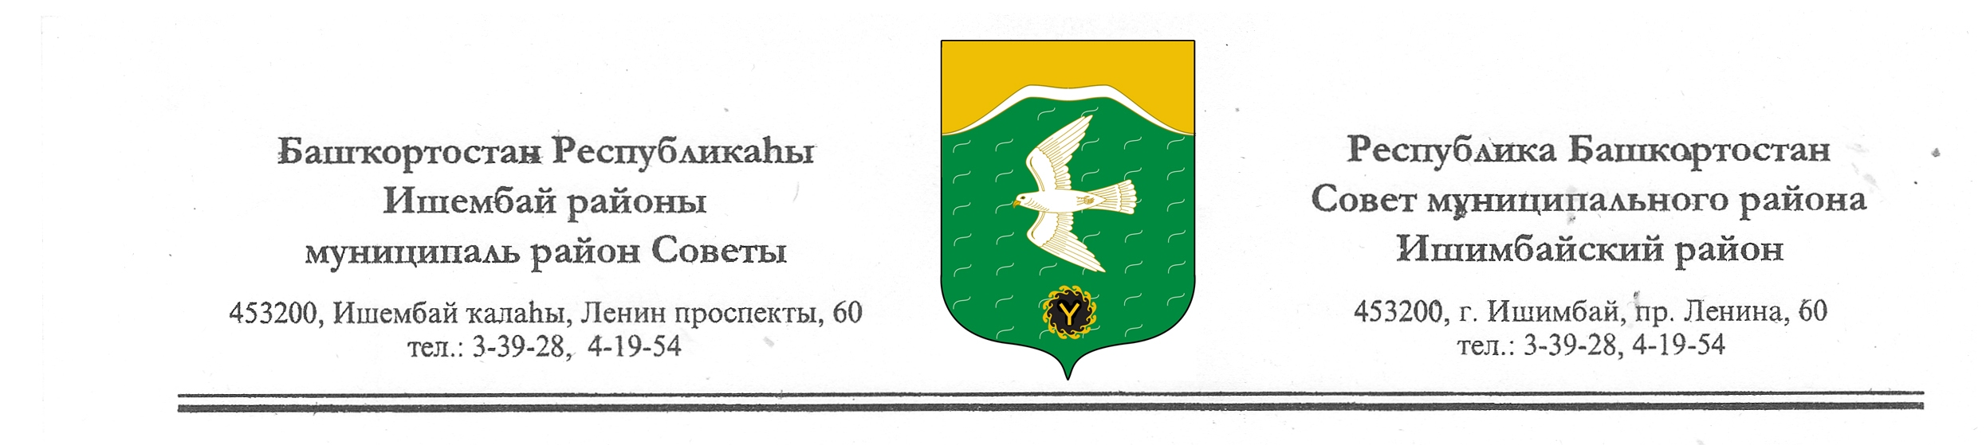
Ҡарар решение

О внесении изменений в структуру администрации муниципального района Ишимбайский район Республики Башкортостан

В соответствии с частью 8 статьи 37 Федерального закона №131-ФЗ «Об общих принципах организации местного самоуправления в Российской Федерации», Уставом муниципального района Ишимбайский район Республики Башкортостан, руководствуясь Постановлением Правительства Республики Башкортостан от 16.05.2007г. №131 «Об оплате труда работников отдельных государственных учреждений Республики Башкортостан» (в ред.от 21.01.2013 года №7)

Совет муниципального района Ишимбайский район решил:

1.Внести изменения в структуру администрации муниципального района Ишимбайский район Республики Башкортостан в пределах существующей штатной численности (Приложения №1,2).
2.Контроль за исполнением данного Решения возложить на постоянную комиссию Совета муниципального района Ишимбайский район Республики Башкортостан по бюджету, налогам и вопросам собственности (пред. Ю.В. Жадаев).

Председатель Совета
муниципального района
Ишимбайский район
Республики Башкортостан О.М.Агафонов

г.Ишимбай

02 августа 2013 года
№14/196

Приложение №1
к Решению Совета муниципального района
Ишимбайский район Республики Башкортостан
№14/196
02 августа 2013 года

Из структуры администрации муниципального района Ишимбайский район Республики Башкортостан
- вывести единицу «Заведующий гаражом» - 1 единица;

В структуру администрации муниципального района Ишимбайский район Республики Башкортостан
- ввести единицу «Заведующий складом» - 1 единица.

Управляющий делами Р.М.Абдуллин

